Club d'astronomie

Nuits Magiques



**CR 191021**

**Compte-rendu de la réunion du 21 Octobre 2019**

C:\Users\Nicole\AppData\Local\Microsoft\Windows\Temporary Internet Files\Content.IE5\WX53WEOS\MC900412684[1].wmf

**Présents** : 17 personnes : Etienne – Isabelle - Lydia - Marie - Michel A. Michel B. et Gisèle -Nadine - Nicole R. - Nicole et Raymond –Pierre Baup - Pierre et Bernadette - Denis (La Tour du Pin)–Marie Christine et Bernard.(Belmont).



* **Divers points évoqués** 
  + Pour débuter la soirée Michel A. propose une soirée « Papagalli » ! à Dolomieu. Soit le samedi 16 Novembre à 20 h 30, soit le dimanche 17 à 17 h 30.. Prix des places 23 €. Si des personnes sont intéressées, contacter Michel qui essayera d’avoir un prix de groupe. 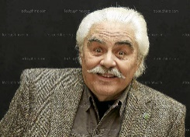
  + Pierre Bonhomme signale qu’il y aura également une soirée théâtre « Serge Revel » , sur le thème « Vent de folie à l’EHPAD » à Saint Albin, les 9 et 10 Novembre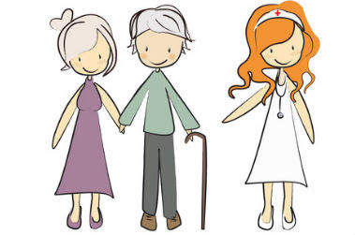
  + **JOUR de la NUIT et FETE de la SCIENCE**
    - Samedi 12 Octobre – très peu de visiteurs (environ 10)
      * Marche de nuit dangereuse le long de la route (circulation)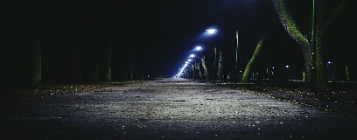
    - Dimanche 13 Octobre – peu de visiteurs également, environ 30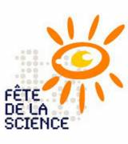
      * Visite de Madame le Maire de Rochefort
      * Visite du propriétaire du château
      * Vente de gâteaux, café, thé, infusion et sirop. (1 €)
        + Recette 42.50 € - Achats 31.02 €
      * Tour de table pour que chacun exprime son opinion sur ces journées. En gros on retient ceci :
        + On maintient ces deux manifestations
        + Pour les prochaines années, il serait judicieux de s’inscrire en Isère/Savoie
        + Réfléchir sur le lieu le plus adéquat
        + Trop peu de monde est venu nous voir
        + Gros problème de communication
        + 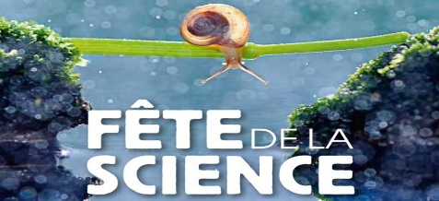
* **Observation du soleil** dimanche 20 Octobre : ciel brumeux, rien à voir. Michel A. qui était sur place n’a vu aucun visiteur.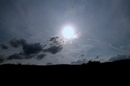
* **Petite observation de la mairie** qui nous précise avoir trouvé les toilettes sales, mais à quel moment ?? certainement pas après notre passage car nous sommes très vigilants sur ce point-là. Ne pas oublier de faire faire l’état des lieux avant et après chaque manifestation. Par contre ce soir nous avons trouvé les tables sales avec, entre autres des débris de chips sur la table. Une photo a été prise à l’appui. Michel A. va faire un mail à la mairie pour le signaler.
* Denis présente son club « **Tic et Sciences » ainsi que « Tic et Bidouille** ». Description des activités. Une soirée observation est organisée le 28/10 à Saint Clair de la Tour. Si mauvais temps, l’observation est remise au 29/10. Un mail sera envoyé par Denis pour informer si la soirée est maintenue ou non.
* Transit de Mercure le lundi 11 Novembre. Lors de la prochaine réunion nous déciderons ce que nous faisons et l’heure de rendez-vous.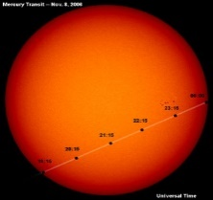
* **Le site Nuits Magiques**.
  + Pour lui redonner un peu de vie, Pierre Baup (responsable du site) demande ce que l’on peut ou veut lui faire dire
  + L’évolution du site est à voir tous ensemble
  + A réfléchir chacun de notre côté et faire un tour de table lors d’une prochaine réunion
    - 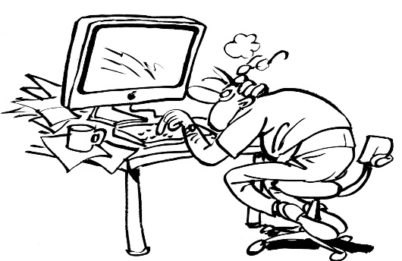
* **« La voute céleste vue de la terre** » présentée par Raymond. 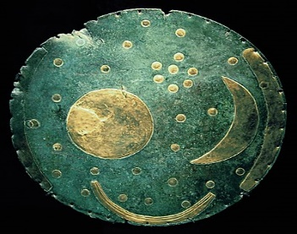
  + A l’appui d’un P.P. Raymond présente la voute céleste. Des schémas montrent le ciel que l’on voit le 21 de chaque mois à minuit, au 45ème parallèle.
    - 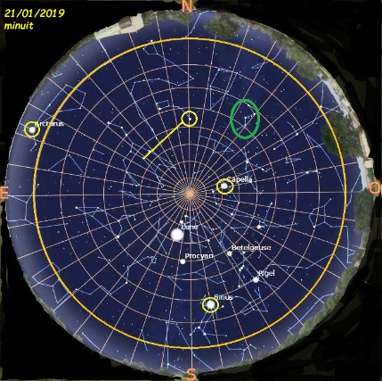
      * Un graphique explique ce que l’on peut voir saison par saison

. Ilil

Il est il

* Il **Nous interviendrons à l’école des 3 Villages** les 4 - 18 – 25 Novembre et 2 Décembre, le lundi matin de 8 h à 12 h

Pas d’observation, ciel très chargé et pluie.



**Prochaine réunion :**  **Club/Observation : Lundi 4 Décembre à 20 h.**

**Observation du soleil : Dimanche 17 Décembre de 11 H à 12 H**

**NB**